附件5

新疆农村综合改革转移支付2021年度
绩效自评报告
（2021年度）

项目名称：农村综合改革转移支付
实施单位：农业农村处
主管部门：新疆维吾尔自治区财政厅
项目负责人：祖力甫哈尔·阿布都热甫
填报时间：2022年3月 10日

新疆农村综合改革转移支付2021年度
绩效自评报告

贯彻落实党中央全面实施预算绩效管理决策部署，根据《财政部关于开展2021年度中央对地方转移支付预算执行情况绩效自评工作的通知》（财监〔2022〕1号），新疆维吾尔自治区财政厅高度重视、严格按规范要求组织开展了2021年度农村综合改革转移支付资金绩效自评价工作，现将自评情况报告如下：
一、绩效目标分解下达情况
（一）中央下达农村综合改革转移支付预算和绩效目标情况。
1.下达预算情况
2021年度，财政部分批下达新疆2021年农村综合改革转移支付资金共73061万元，用于农村公益事业财政奖补、美丽乡村建设、扶持村级集体经济发展。详细如下：
2020年12月，财政部《关于提前下达2021年农村综合改革转移支付预算的通知》（财农〔2020〕80号），下达新疆2021年农村综合改革转移支付资金49056万元，其中：农村公益事业财政奖补14122万元、美丽乡村建设7884万元、扶持村级集体经济发展27050万元。
2021年6月，财政部《关于下达2021年农村综合改革转移支付预算的通知》（财农〔2021〕53号），下达新疆2021年农村综合改革转移支付资金24005万元，其中：农村公益事业财政奖补6435万元、美丽乡村建设-2563万元、农垦国有农场办社会职能改革补助20133万元。
2.下达绩效目标情况
财政部随文下达新疆区域绩效目，具体为：
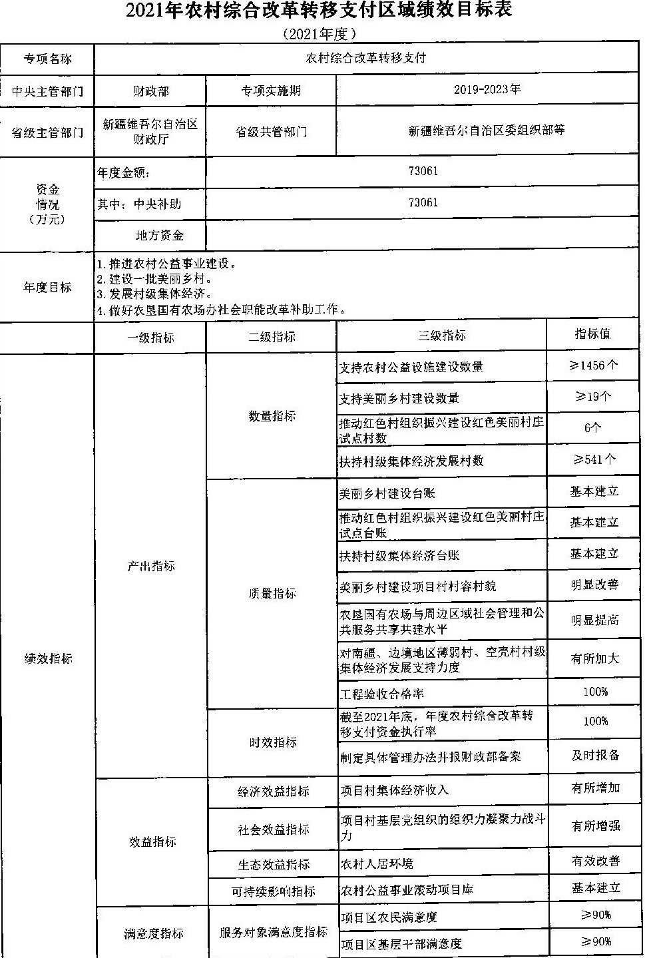
（二）自治区资金安排、分解下达预算和绩效目标情况。
1.自治区资金安排、分解下达预算情况
2020年12月，自治区《关于提前下达2021年中央农村综合改革转移支付预算（项目部分）的通知》（新财农〔2020〕127号）下达34336万元，《关于提前下达2021年中央农村综合改革转移支付预算（统筹整合部分）的通知》（新财农〔2020〕128号）下达14720万元，《关于提前下达2021年自治区农村综合改革转移支付预算（项目部分）的通知》（新财农〔2020〕129号）下达15390.02万元，《关于提前下达2021年自治区农村综合改革转移支付预算（统筹整合部分）的通知》（新财农〔2020〕130号）下达6609.98万元；2021年7月，自治区《关于下达2021年中央农村综合改革转移支付预算（统筹整合部分）的通知》（新财农〔2021〕58号）下达7213万元，《关于下达2021年中央农村综合改革转移支付预算（项目部分）的通知》（新财农〔2021〕59号）下达16792万元；2021年10月，自治区《关于下达2021年自治区扶持壮大村级集体经济补助资金的通知》（新财农〔2021〕74号）下达4650万元。新疆2021年农村综合改革转移支付项目，共计资金99711万元（其中：中央73061万元、自治区26650万元），统筹整合部分28542.98万元。资金分解如下：

（1）根据项目分解情况
序号 | 项目 | 资金（万元）
1 | 农村公益事业财政奖补 | 25530.02
2 | 美丽乡村建设试点 | 5250
3 | 扶持壮大村级集体经济 | 27050
4 | 农垦国有农牧场办社会职能改革补助 | 13338
5 | 统筹整合（不做绩效评价） | 28542.98
6 | 合计 | 99711

（2）根据地州市分解情况
序号 | 地州市 | 资金（万元）
1 | 乌鲁木齐 | 1198
2 | 克拉玛依 | 392
3 | 伊犁州 | 6540
4 | 塔城地区 | 4996
5 | 阿勒泰地区 | 3912
6 | 博州 | 4866
7 | 昌吉州 | 2710
8 | 巴州 | 4528
9 | 阿克苏地区 | 9815
10 | 克州 | 5486.08
11 | 喀什地区 | 28340.38
12 | 和田地区 | 23441.54
13 | 吐鲁番地区 | 1426
14 | 哈密地区 | 2060
15 | 合计 | 99711

2.自治区分解下达绩效目标情况如下
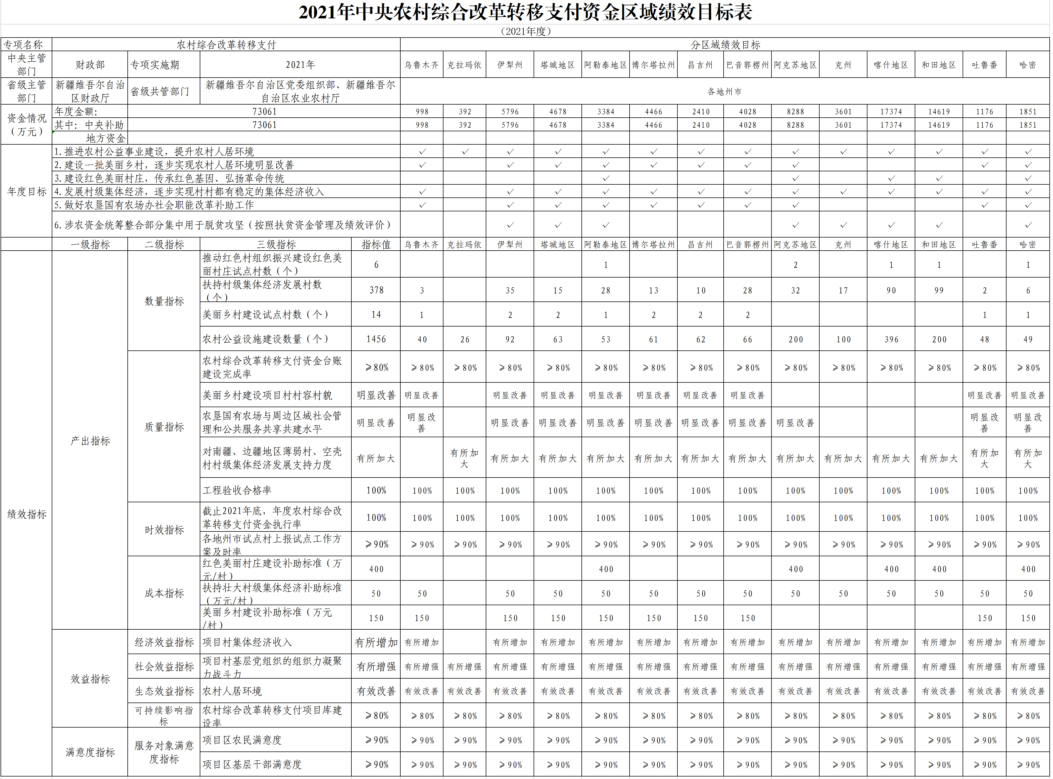
（1）2021年中央农村综合改革转移支付资金区域绩效目标表

(2)2021年自治区农村综合改革转移支付资金区域绩效目标表：
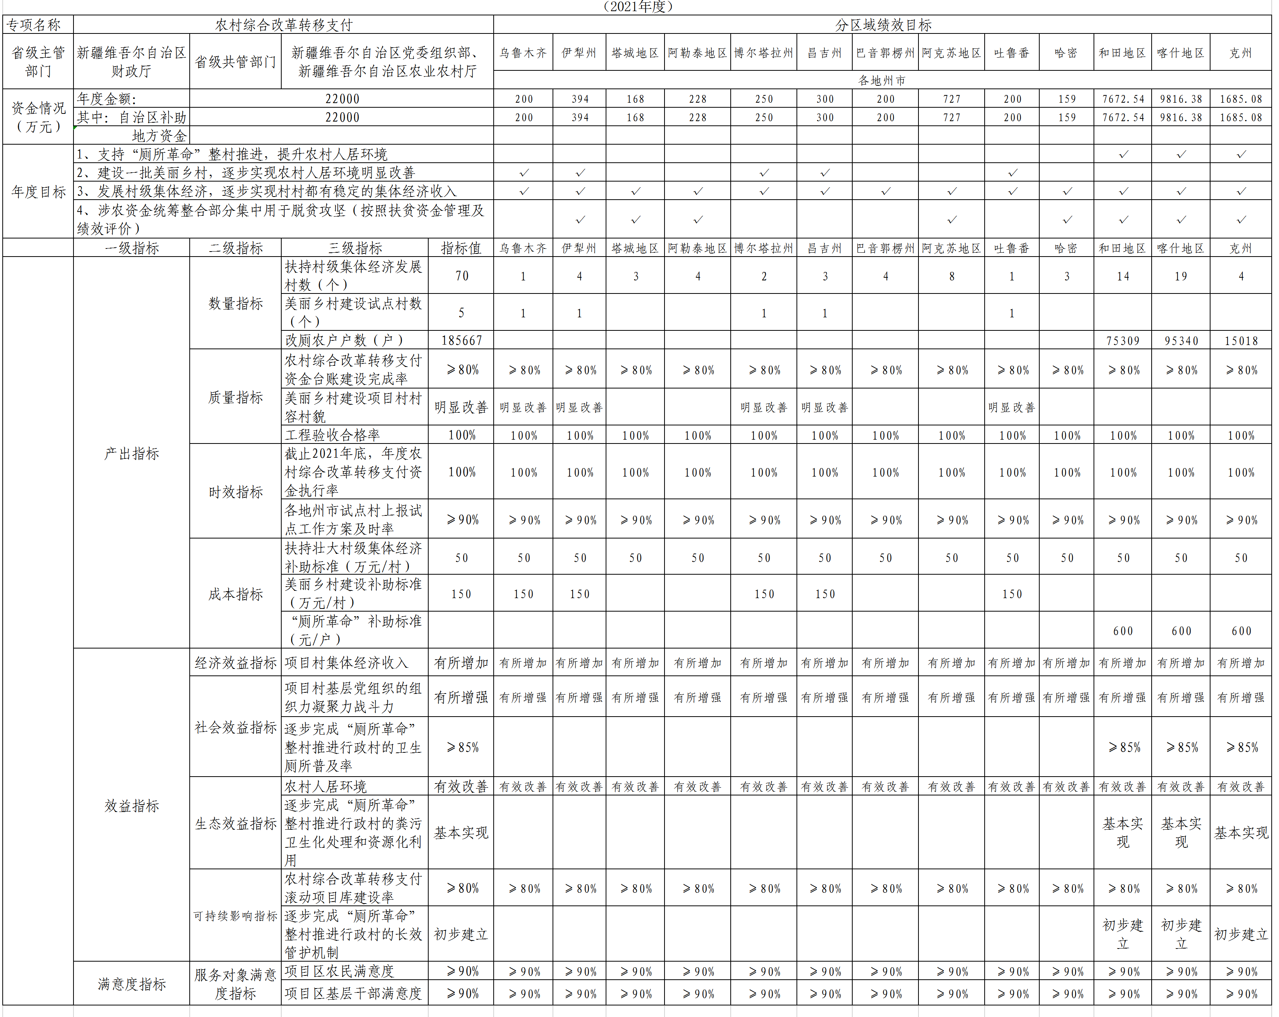

（3）2021年自治区第二批扶持壮大村级集体经济补助资金绩效目标表：
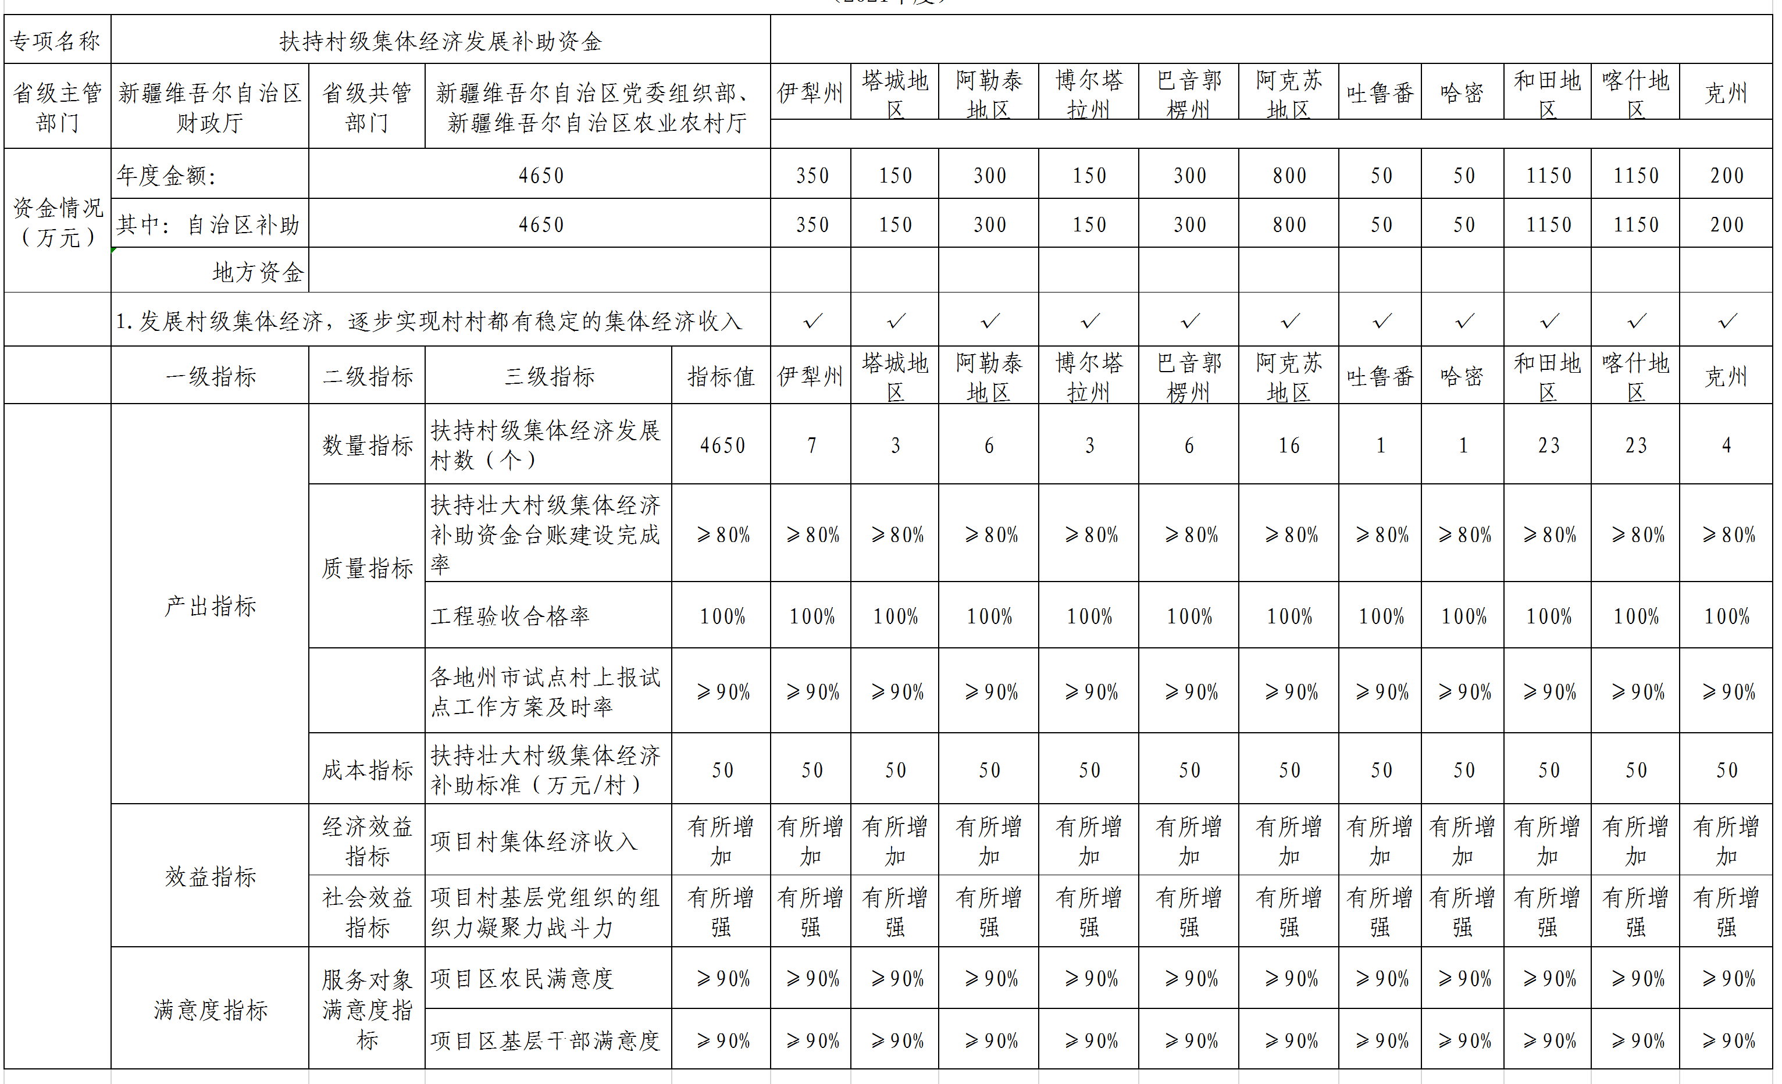

二、绩效目标完成情况分析
（一）资金投入情况分析。
1.项目资金到位情况分析。
2021年度中央下达新疆农村综合改革转移支付项目总预算资金为73061万元，资金到位73061万元，到位率100%,其中，2020年12月中央提前下达新疆2021年农村综合改革转移支付资金49056万元，2021年6月中央下达新疆2021年农村综合改革转移支付资金24005万元。2021年度自治区下达新疆农村综合改革转移支付项目总预算资金为26650万元，资金到位26650万元，到位率100%,其中，2020年12月自治区提前下达新疆2021年农村综合改革转移支付资金22000万元，2021年10月自治区下达新疆2021年农村综合改革转移支付资金4650万元。
2021年度用于农村综合改革转移支付的资金总计99711万元,用于项目部分资金71168.02万元，统筹整合部分28542.98万元。
2.项目资金执行情况分析。
截止到2021年12月31日，2021年度农村综合改革转移支付的资金总计71168.02万元，执行62849.67万元，执行率88.31%，具体如下：
序号 | 地州市 | 资金（万元） | 执行数（万元） | 执行率
1 | 乌鲁木齐 | 1198 | 1060.95 | 88.56%
2 | 克拉玛依 | 392 | 376.23 | 95.98%
3 | 伊犁州 | 6158 | 5536.89 | 89.91%
4 | 塔城地区 | 4808 | 4189.99 | 87.63%
5 | 阿勒泰地区 | 3588 | 3301.48 | 92.01%
6 | 博州 | 4866 | 4833.94 | 99.34%
7 | 昌吉州 | 2710 | 2041.71 | 75.34%
8 | 巴州 | 4528 | 4186.16 | 92.45%
9 | 阿克苏地区 | 8423 | 6923.63 | 82.20%
10 | 克州 | 2779.08 | 1808.59 | 65.08%
11 | 喀什地区 | 15126.4 | 13521.92 | 89.39%
12 | 和田地区 | 13236.54 | 12182.56 | 92.04%
13 | 吐鲁番地区 | 1426 | 1034.28 | 72.53%
14 | 哈密地区 | 1929 | 1851.34 | 95.97%
15 | 合计 | 71168.02 | 62849.67 | 88.31%
3.项目资金管理情况分析。
按照《财政部关于印发<农村综合改革转移支付管理办法>的通知》（财农〔2021〕36号）、财政部关于印发《农村综合改革转移支付绩效管理办法》的通知(财农〔2019〕18号)要求，出台了《关于印发<新疆维吾尔自治区农村综合改革转移支付资金管理办法>的通知》（新财规〔2021〕15号）、《关于印发<新疆维吾尔自治区农村综合改革转移支付资金绩效管理办法实施细则>的通知》（新财规〔2020〕13号）。一方面要求项目实施单位加快预算执行进度，提高资金使用效益；另一方面按照工作职责和财政部有关要求，对农村综合改革转移支付进行监管，确保项目在管理可控范围内顺利实施。总体来看，本项目资金的整体管理水平较好，做到了专款专用、及时拨付、规范支付，并认真落实完善“自治区财政资金使用情况跟踪反馈”工作机制，督促资金使用单位对照绩效目标做好绩效监控，确保农村综合改革转移支付项目顺利实施。
（二）总体绩效目标完成情况分析。
1.总体目标：一是推进农村公益事业建设，提升农村人居环境；二是建设一批美丽乡村，逐步实现农村人居环境明显改善；三是建设红色美丽村庄，传承红色基因、弘扬革命传统；四是发展村级集体经济，逐步实现村村都有稳定的集体经济收入；五是做好农垦国有农场办社会职能改革补助工作；六是支持“厕所革命”整村推进，提升农村人居环境；七是涉农资金统筹整合部分集中用于脱贫攻坚（按照扶贫资金管理及绩效评价）。
2.完成情况：一是推进农村公益事业建设。根据财政部《关于下达2021年农村综合改革转移支付预算的通知》（财农〔2021〕53号）绩效目标要求，我区2021年已建设完成1271个农村公益设施、113678户厕改造。农村公益事业财政奖补资金用于我区农村公益建设项目和农村“厕所革命”，重点解决群众无绿化、无亮化、村内环境脏乱差，农村户厕防臭防蝇、有遮挡有照明、粪污及时清掏等突出问题，很大程度的提升了村民清洁卫生文明意识，农村生产生活条件和人居环境得到改善。
二是建设一批美丽乡村。全区已建设美丽乡村17个，已完工项目的试点建设了一批地绿、水净、安居、乐业、增收的美丽宜居乡村，实现了农村人居环境明显改善，村庄环境基本做到干净整洁有序，村民环境与健康意识普遍提高。
三是建设红色美丽村庄。全区已建设5个红色美丽村庄试点，试点工作紧紧围绕传承红色基因，充分依托红色资源，全面加强村党组织建设，增强组织凝聚力。
四是发展村级集体经济。已经完工建设扶持壮大村级集体经济补助项目数534个，通过村集体经济项目的实施，进一步推动我区新农村建设步伐，逐步实现村村都有稳定的集体经济收入，农民收入不断增加，进一步增强村级自我保障和服务群众能力，充分调动村两委干部带头发展村集体经济和村民参与投资发展村集体的积极性，提升农村基层党组织的组织力。
五是农垦国有农场办社会职能改革补助。对全区81个农垦国有农场办社会职能改革过程中产生的改革成本一次性给予适当补助。
（三）绩效指标完成情况分析。
1.产出指标完成情况分析。
（1）数量指标。
a.财政部随文下达支持农村公益设施建设数量目标，指标值为≥1456个，新疆农村公益设施建设实际建设完成1371个农村公益设施、113678户厕改造，完成率94.16%，偏差率5.84%。原因：未完工项目工程已接近尾声，预计2022年5月完工。
b.财政部随文下达支持美丽乡村建设数量目标，指标值为≥19个，新疆支持美丽乡村建设实际完成19个，完成率100%。
c.财政部随文下达推动红色村组织振兴建设红色美丽村庄试点村数目标，指标值为6个，新疆实际完成6个，完成率100%。
d.财政部随文下达扶持村级集体经济发展村数目标，指标值为≥541个，新疆扶持村级集体经济发展村数实际完成534个，完成率98.71%，偏差率1.29%。原因：未完工项目工程已接近尾声，预计2022年5月完工。
（2）质量指标。
a.财政部随文下达美丽乡村建设台账目标，指标值为基本建立，新疆支持美丽乡村台账建设实际完成100%，完成率100%。
b.财政部随文下达推动红色村组织振兴建设红色美丽村庄试点台账目标，指标值为基本建立，新疆推动红色村组织振兴建设红色美丽村庄试点台账实际完成100%，完成率100%。
c.财政部随文下达扶持村级集体经济台账目标，指标值为基本建立，新疆扶持村级集体经济台账实际完成100%，完成率100%。
d.财政部随文下达美丽乡村建设项目村村容村貌目标，指标值为明显改善，新疆美丽乡村建设项目村村容村貌实际完成100%，完成率100%。
e.财政部随文下达农垦国有农场与周边区域社会管理和公共服务共享共建水平目标，指标值为明显提高，新疆农垦国有农场与周边区域社会管理和公共服务共享共建水平实际完成100%，完成率100%。
f.财政部随文下达对南疆、边疆地区薄弱村、空壳村村级集体经济发展支持力度目标，指标值为有所加大，新疆对南疆、边疆地区薄弱村、空壳村村级集体经济发展支持力度实际完成100%，完成率100%。
g.财政部随文下达工程验收合格率目标，指标值为100%，新疆工程验收合格率实际完成98.67%，完成率98.67%，偏差率1.33%。原因：个别项目已完工，还未验收。
（3）时效指标。
a.财政部随文下达截至2021年底农村综合改革转移支付资金执行率目标，指标值为100%，新疆截至2021年底农村综合改革转移支付资金执行率实际完成88.31%，完成率91.66%，偏差率8.34%。原因：一是部分项目未完工无法形成支付；二是部分项目已实施完毕，还未支付资金。
b.财政部随文下达制定具体管理办法并报财政部备案目标，指标值为及时报备，新疆制定具体管理办法并报财政部备案实际完成100%，完成率100%。
（4）成本指标。
财政部下达的绩效目标未设定成本指标。
2.效益指标完成情况分析。
（1）经济效益。
a.财政部随文下达项目村集体经济收入目标，指标值为有所增加，新疆项目村集体经济收入实际完成98.43%，偏差率1.57%。原因：部分项目完工时间较晚，还未发挥效益。
（2）社会效益。
a.财政部随文下达项目村基层党组织的组织力凝聚力战斗力目标，指标值为有所增强，新疆项目村基层党组织的组织力凝聚力战斗力实际完成100%，完成率100%。
（3）生态效益。
a.财政部随文下达农村人居环境目标，指标值为有效改善，新疆农村人居环境实际完成100%，完成率100%。
（4）可持续影响。
a.财政部随文下达农村公益事业滚动项目库目标，指标值为基本建立，新疆农村公益事业滚动项目库实际完成100%，完成率100%。
3.满意度指标完成情况分析。
（1）服务对象满意度指标。
a.财政部随文下达项目区农民满意度目标，指标值为≥90%，新疆项目区农民满意度实际完成91%，完成率100.01%。
b.财政部随文下达项目区基层干部满意度目标，指标值为≥90%，新疆项目区农民满意度实际完成93%，完成率100.03%。
三、偏离绩效目标的原因和下一步改进措施
1.偏离的绩效目标和原因。
a.财政部随文下达支持农村公益设施建设数量目标，指标值为≥1456个，新疆农村公益设施建设实际建设完成1371个农村公益设施、113678户厕改造，完成率94.16%，偏差率5.84%。原因：未完工项目工程已接近尾声，预计2022年5月完工。
b.财政部随文下达扶持村级集体经济发展村数目标，指标值为≥541个，新疆扶持村级集体经济发展村数实际完成534个，完成率98.71%，偏差率1.29%。原因：未完工项目工程已接近尾声，预计2022年5月完工。
c.财政部随文下达工程验收合格率目标，指标值为100%，新疆工程验收合格率实际完成98.67%，完成率98.67%，偏差率1.33%。原因：个别项目已完工，还未验收。
d.财政部随文下达截至2021年底农村综合改革转移支付资金执行率目标，指标值为100%，新疆截至2021年底农村综合改革转移支付资金执行率实际完成88.31%，完成率91.66%，偏差率8.34%。原因：一是部分项目未完工无法形成支付；二是部分项目已实施完毕，还未支付资金。
e.财政部随文下达项目村集体经济收入目标，指标值为有所增加，新疆项目村集体经济收入实际完成98.43%，偏差率1.57%。原因：部分项目完工时间较晚，还未发挥效益。
2.项目实施过程中存在不足和改进措施。
a.存在的不足。通过中央农村综合改革转移支付资金的支持，新疆在改善农村基础设施、推进新农村建设、扶持村集体经济发展等方面取得很大成效，但在项目实施过程中存在一些问题，主要是：一是建设项目规划意识不强。部分地（州、市）编制项目不能严格从项目库中筛选，不利于推动农村综合改革转移支付工作全面科学有序发展。二是项目资金执行较慢。随着自治区财政预算管理和国库集中支付工作的全面规范，对基层项目资金拨付提出更加严格的要求，再加上部分地区项目资金执行先验收合格再拨付资金，所以有一部分项目资金支出进度相对项目实施进度较慢一些。
b.改进措施。一是督导各地提前建立项目库。强化项目库储备，对照重点项目年度计划，落实资金使用和项目管理主体责任，强化资金项目定期调度机制，及时验收审核、拨付资金，确保项目早完工、早投产、早受益。二是强化预算执行效率。按照全方位、全覆盖原则，按季对项目执行开展绩效评估纠偏离，加强对资金的事前、事中、事后监管，确保资金安全规范有效使用，同时加强督导各地（州、市）根据建设进度和竣工决算情况及时拨付奖补资金，提高预算执行的及时性。三是加大项目督查力度。自治区要加大对各地建设试点的检查工作，不断总结我区农村综合改革工作经验，检查建设试点补助资金使用情况，跟踪项目建设进度情况，督促各地加快完成项目建设，有效发挥建设试点资金效益。四是硬化绩效评价结果与预算安排挂钩机制。将对各地绩效评价审核结果，纳入自治区全面实施预算绩效管理年度考核体系，在资金分配时，对评价结果未达“优秀”、“良好”的项目，按比例调减项目预算安排数。
四、绩效自评结果及拟应用和公开情况
1.按照财政部《项目支出绩效评价管理办法》（财预〔2021〕10号）规定，单位自评标准是：预算执行10分、产出指标50分、效益指标30分、服务对象满意度指标10分。经自评，2021年度农村综合改革转移支付综合评价得分为94.66分，其中：预算执行8.83分、产出指标46.43分、效益指标29.4分、服务对象满意度指标10分，自评结果为“优”。
2.自评价中未发现问题。大部分地州高度重视绩效评价结果的应用工作，积极探索和建立与预算管理相结合的有效机制，着力提高绩效意识和财政资金使用效益。绩效自评价结果将作为下一年安排项目资金的依据。
3.评价结果将在相关部门和财政厅门户网站进行公示公开,广泛接受社会监督。
五、其他需要说明的问题
中央巡视、各级审计和财政监督中未发现问题。
附：中央农村综合改革转移支付区域（项目）绩效目标自评表

中央农村综合改革转移支付区域（项目）绩效目标自评表
（2021年）
转移支付专项（项目）名称 |  |  | 农村综合改革转移支付
中央主管部门 |  |  | 财政部
地方主管部门 |  |  | 新疆维吾尔自治区财政厅 |  | 资金使用单位 |  | 各试点县市财政局
项目资金（万元） |  |  |  | 全年预算数（A） | 全年执行数（B） |  |  |  | 执行率（B/A)
 |  |  | 年度资金总额： | 71168.02 | 62849.67 |  |  |  | 88.31%
 |  |  | 其中：中央财政资金 | 51128 | 43775.26 |  |  |  | 85.62%
 |  |  | 地方资金 | 20040.02 | 19074.41 |  |  |  | 95.18%
 |  |  | 其他资金
总体目标完成请况 | 总体目标 |  |  |  | 全年实际完成情况
 | 1.推进农村公益事业建设。  2.建设一批美丽乡村。  3.发展村级集体经济。  4.做好农垦国有农场办社会职能改革补助工作。 |  |  |  | 1.全区已建设完成1371个农村公益设施；2.全区已建设完工项目19个美丽乡村、6个红色美丽村庄，已完工项目村人居环境明显改善；3.全区已建设完工扶持壮大村级集体经济补助项目数534个，已完工项目村村集体经济有稳定收入；4.对全区81个农垦国有农场办社会职能改革过程中产生的改革成本一次性给予适当补助。
绩效指标 | 一级指标 | 二级指标 | 三级指标 |  | 指标值 | 全年实际完成值 |  | 未完成原因和改进措施
 | 产  出  指  标 | 数量指标 | 支持农村公益设施建设数量 |  | ≥1456个 | 1371个 |  | 未完工项目工程已接近尾声，预计2022年5月完工
 |  |  | 支持美丽乡村建设数量 |  | ≥19个 | 19个
 |  |  | 推动红色村组织振兴建设红色美丽村庄试点村数 |  | 6个 | 6个
 |  |  | 扶持村级集体经济发展村数 |  | ≥541个 | 534个 |  | 未完工项目工程已接近尾声，预计2022年5月完工
 |  | 质量指标 | 美丽乡村建设台账 |  | 基本建立 | 100%
 |  |  | 推动红色村组织振兴建设红色美丽村庄试点台账 |  | 基本建立 | 100%
 |  |  | 扶持村级集体经济台账 |  | 基本建立 | 100%
 |  |  | 美丽乡村建设项目村村容村貌 |  | 明显改善 | 100%
 |  |  | 农垦国有农场与周边区域社会管理和公共服务共享共建水平 |  | 明显提高 | 100%
 |  |  | 对南疆、边疆地区薄弱村、空壳村村级集体经济发展支持力度 |  | 有所加大 | 100%
 |  |  | 工程验收合格率 |  | 100% | 98.67% |  | 个别项目已完工，还未验收
 |  | 时效指标 | 截至2021年底，年度农村综合改革转移支付资金执行率 |  | 100% | 91.66% |  | 一是部分项目未完工无法形成支付；二是部分项目已实施完毕，还为支付资金
 |  |  | 制定具体管理办法并报财政部备案 |  | 及时报备 | 100%
 | 效益指标 | 经济效益  指标 | 项目村集体经济收入 |  | 有所增加 | 98.43%
 |  | 社会效益  指标 | 项目村基层党组织的组织力凝聚力战斗力 |  | 有所增强 | 100%
 |  | 生态效益  指标 | 农村人居环境 |  | 有效改善 | 100%
 |  | 可持续影响指标 | 农村公益事业滚动项目库 |  | 基本建立 | 100%
 | 满意度指标 | 服务对象  满意度指标 | 项目区农民满意度 |  | ≥90% | 91%
 |  |  | 项目区基层干部满意度 |  | ≥90% | 93%
说明 | 无

